**Schritt für Schritt Anleitung Chantal Grundbacher**

**Roastbeef englische Art mit Bearner Sauce**

Garen in Niedertemperatur – Achtung beim QV ist nebst der Bearner Sauce KEIN Jus mehr nötig

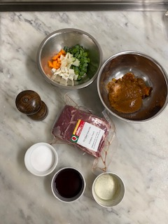**Roastbeef englische Art**

Rezept für 4 Personen

700g Roastbeef (Entrecôte)

X Salz

X Pfeffer

X Sonnenblumenöl

MEP für Roastbeef inklusive Jus

**Zubereitungen:**

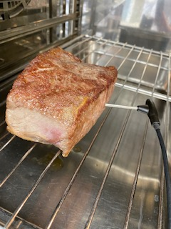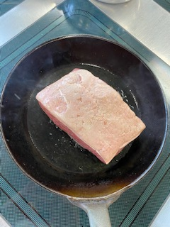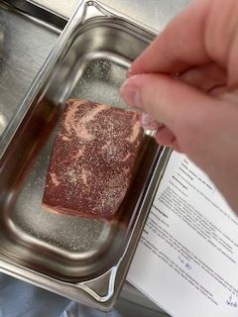

|  |  |  |  |  |
| --- | --- | --- | --- | --- |
| 🖋 Das Fleisch auf allen Seiten würzen |  | 🖋 Im erhitzten Öl im Bratgeschirr rundherum anbraten |  | 🖋 Das Fleisch mit Gitterrost und Abtropfblech in den Kombisteamer schieben und mit Heissluft bei 80 °C ohne Feuchtigkeit garen, bis eine Kerntemperatur von 56 °C (À point) erreicht ist  (die Garzeit beträgt ca. 90 Minuten) |

**Bearner Sauce**

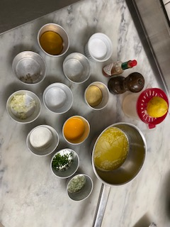**Rezept für 0.2 Liter**

10g Zwiebeln

X Pfefferkörner, weiss

6g Estragonessig

6g Weisswein

16g Wasser

X Salz

40g Eigelb, pasteurisiert

150g Butter

X Pfeffer

X Tabasco

X Zitronensaft

X Estragon

**Vorbereitung:**

* Zwiebeln fein hacken
* Pfefferkörner zerdrücken
* Estragon fein hacken
* Butter klären

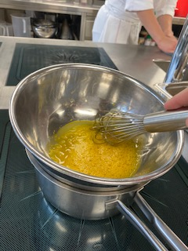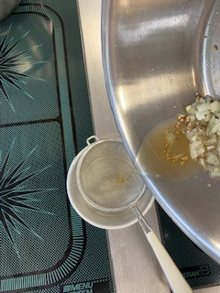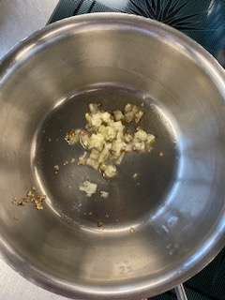

|  |  |  |  |  |
| --- | --- | --- | --- | --- |
| 🖋 Zwiebeln, Pfefferkörner, Estrogonessig, Weisswein und die Hälfte der Wassermenge fast vollständig reduzieren |  | 🖋 Die restliche Wassermenge zur Reduktion geben, leicht salzen und durch ein Sieb passieren |  | 🖋 Passierte Reduktion zusammen mit dem Eigelb im Wasserbad zu einer cremigen Masse schlagen |

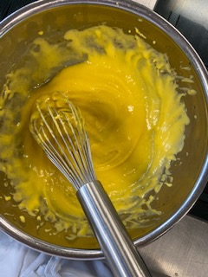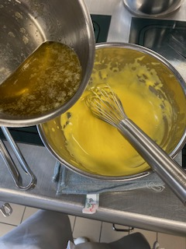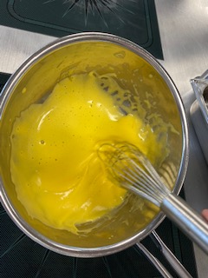

|  |  |  |
| --- | --- | --- |
| [Malvorlage Zeit - Kostenlose Ausmalbilder Zum Ausdrucken.](https://www.google.ch/imgres?imgurl=https%3A%2F%2Fwww.schulbilder.org%2Fmalvorlage-zeit-dm14928.jpg&imgrefurl=https%3A%2F%2Fwww.schulbilder.org%2Fmalvorlage-zeit-i14928.html&tbnid=6E087QVLxe0VBM&vet=12ahUKEwj-iP3k45zpAhVRr6QKHXWIBuoQMygYegUIARDcAQ..i&docid=kgNJVD4pzLIozM&w=750&h=520&q=zeit&ved=2ahUKEwj-iP3k45zpAhVRr6QKHXWIBuoQMygYegUIARDcAQ) |  | 🖋 Ausserhalb des Wasserbades die geklärte Butter (Temperatur 45 °C) in regelmässigem feinem Faden unter die Eigelbmasse schwingen |

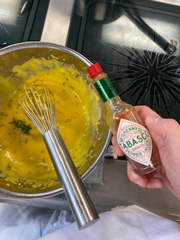

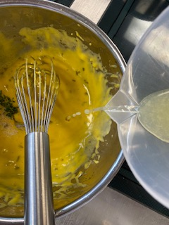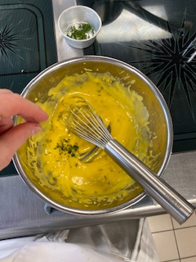

|  |
| --- |
| 🖋 Sauce mit Salz, Pfeffer, gehacktem Estragon, Tabasco, und etwas Zitronensaft abschmecken |

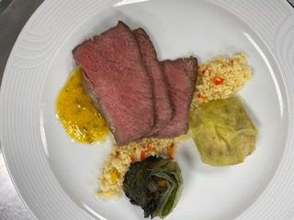

|  |
| --- |
| 🖋 Roastbeef tranchieren und mit wenig Sauce Bernaise anrichten. Den Rest der Sauce „à part“ dazu servieren. |